FACULDADE ALFA UMUARAMA – UniALFA

Curso: Tecnologia em Sistemas para Internet

Disciplina: Extensão-Qualidade de Software

Sistema AFA

Alunos:
Letícia Pereira da Silva RA:13736
Matheus Urbano Mackert RA:13629

Professor: Adnys Lougan

Umuarama,
2025
Passo a passo — Importação de XML (AFA Sistemas)

1.Rotina: Inventário de Estoque

Abrir o sistema e localizar o menu
No menu superior, clique em Pedido → Importar XML de Compra.
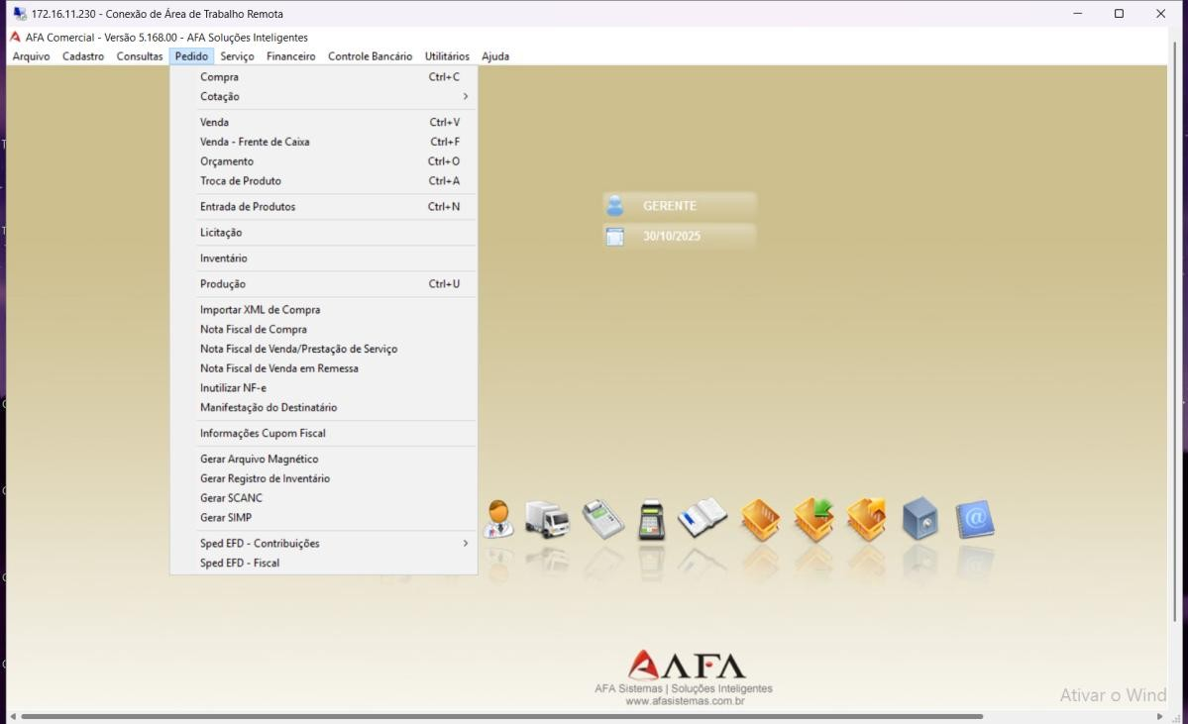

Abrir a janela de importação
A janela Importar XML de Compra será exibida. Nela há campos de configuração (CFOP, Grupo, ST Entrada) e botões no topo: Importar XML e Importar no Site.
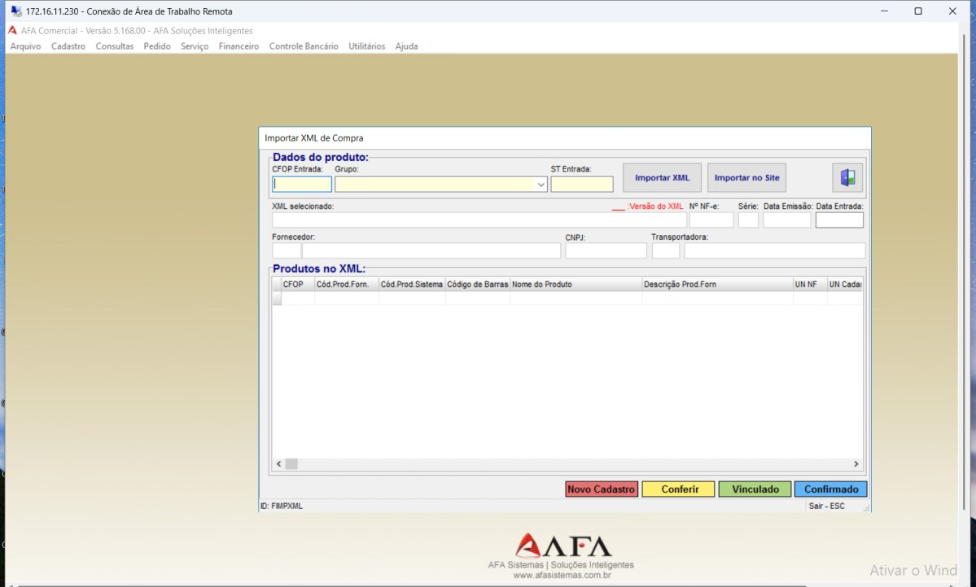

Selecionar o arquivo XML
Clique em Importar XML e navegue até o arquivo .xml da NF-e.
Após selecionar, o campo de caminho do arquivo será preenchido. O sistema tenta preencher automaticamente: Fornecedor, CNPJ, Nº NF-e, Série, Data de Emissão e Data de Entrada.
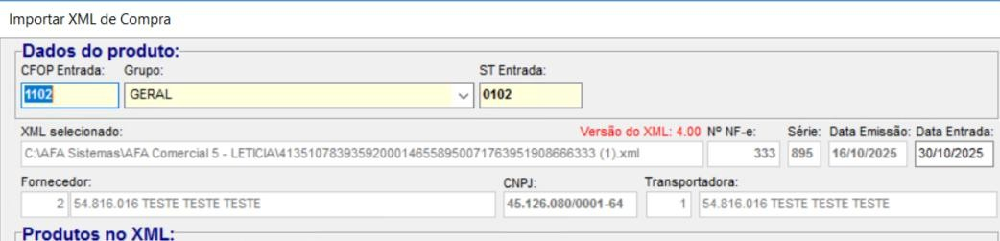

Conferir os dados gerais
Verifique se Fornecedor, CNPJ, Número da NF-e e Datas estão corretos.
Ajuste o CFOP Entrada, Grupo e ST Entrada se necessário.

Visualizar os produtos importados
A tabela Produtos no XML mostra os itens lidos do XML: código do fornecedor, código do sistema (se reconhecido), código de barras, nome e descrição.
Itens que não existem no cadastro aparecem com destaque.
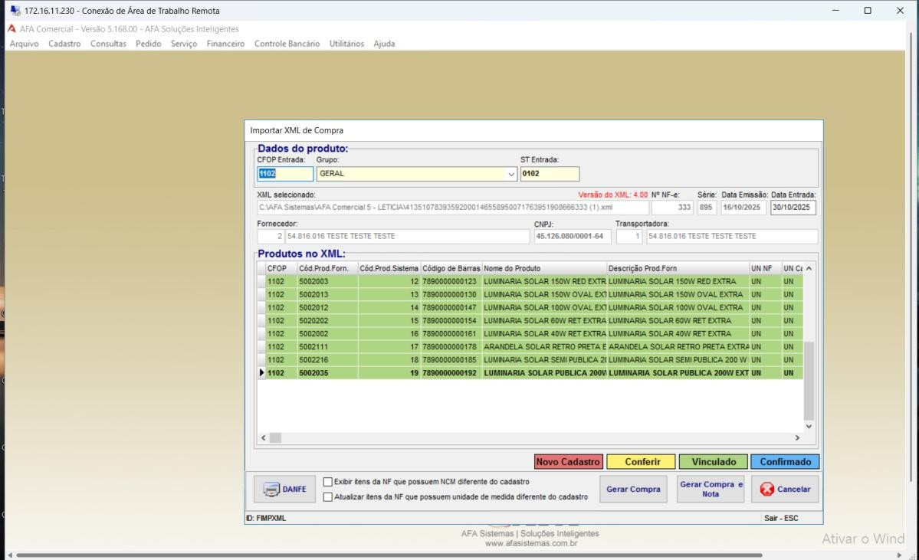

Resolver itens não cadastrados
Se houver itens que não existem no cadastro, use o botão Novo Cadastro para criar o produto no sistema ou vincular manualmente.
Você também pode preencher/editar o campo Cód.Prod.Sistema para vincular produtos já cadastrados.

Gerar Compra / Gerar Compra e Nota
Depois de confirmar os itens, escolha Gerar Compra (ou Gerar Compra e Nota, se disponível) para criar o registro de compra no sistema.
A janela de Compra será aberta contendo os itens importados (quantidades, preços e totais).
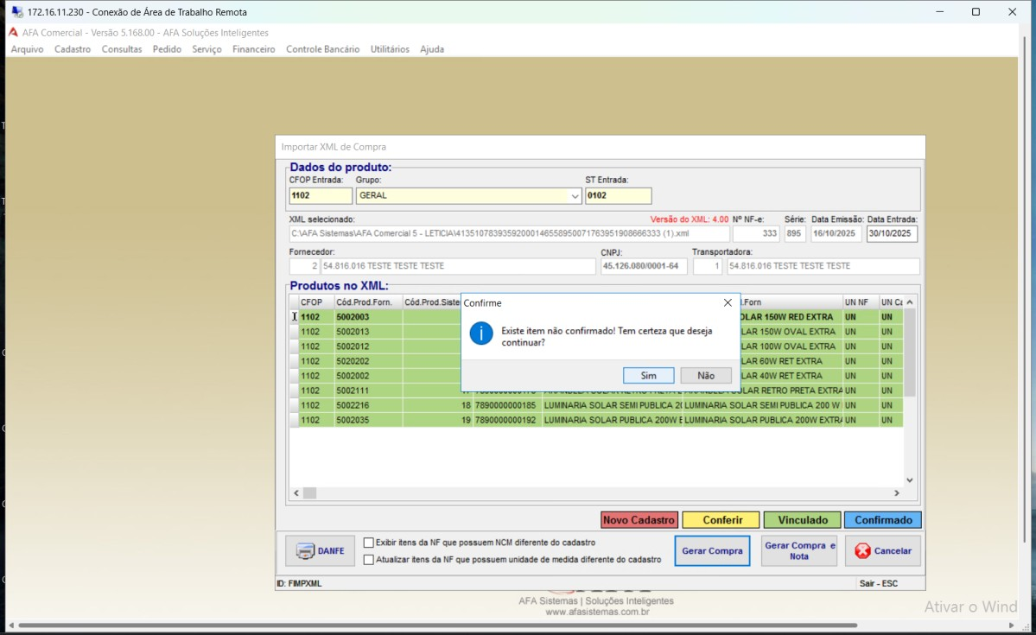
Clique no Sim para confirmar,após essa confirmação ira abrir a janela de compra.
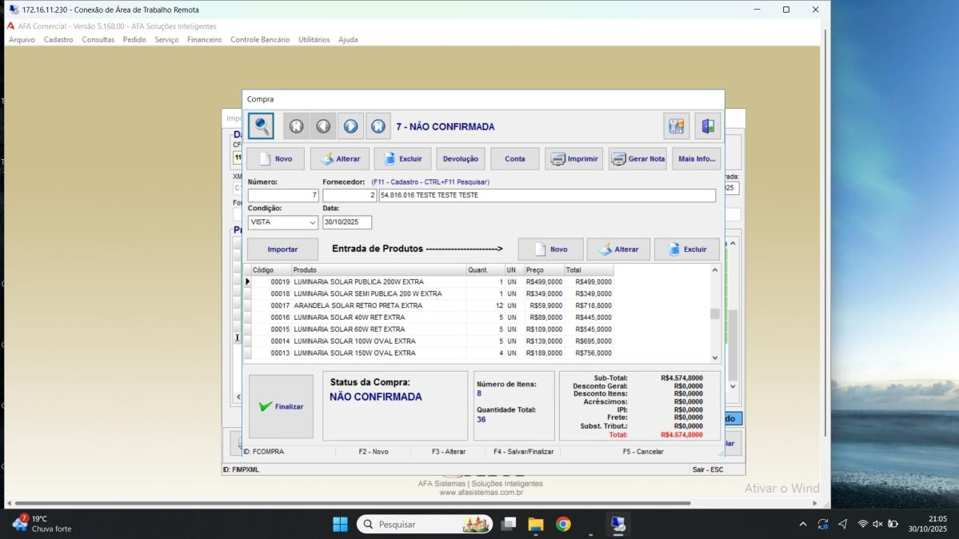

Finalizar e confirmar a compra
Revise os valores na janela de Compra (subtotal, impostos, frete, total).
Clique em Finalizar ou Salvar/Confirmar.
Na janela Confirmar Compra escolha o status CONFIRMADA .
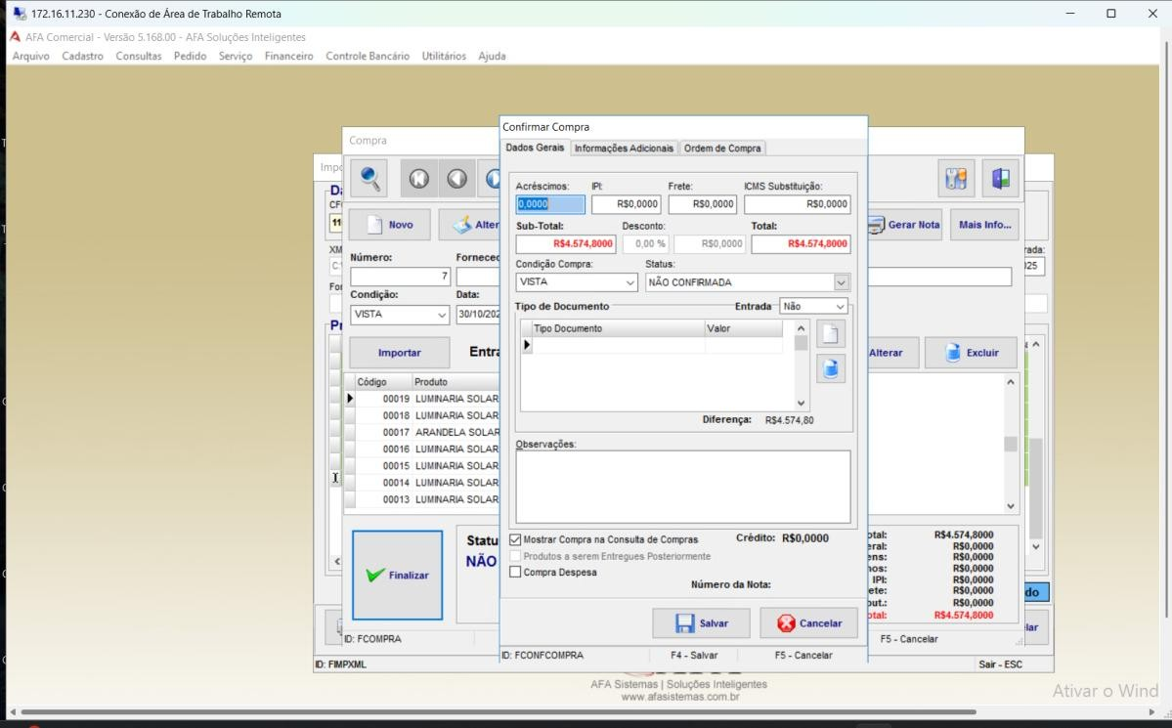
Logo após colocar o status CONFIRMADA, escolha a forma de pagamento.
Clique no local em que a seta azul esta indicando.
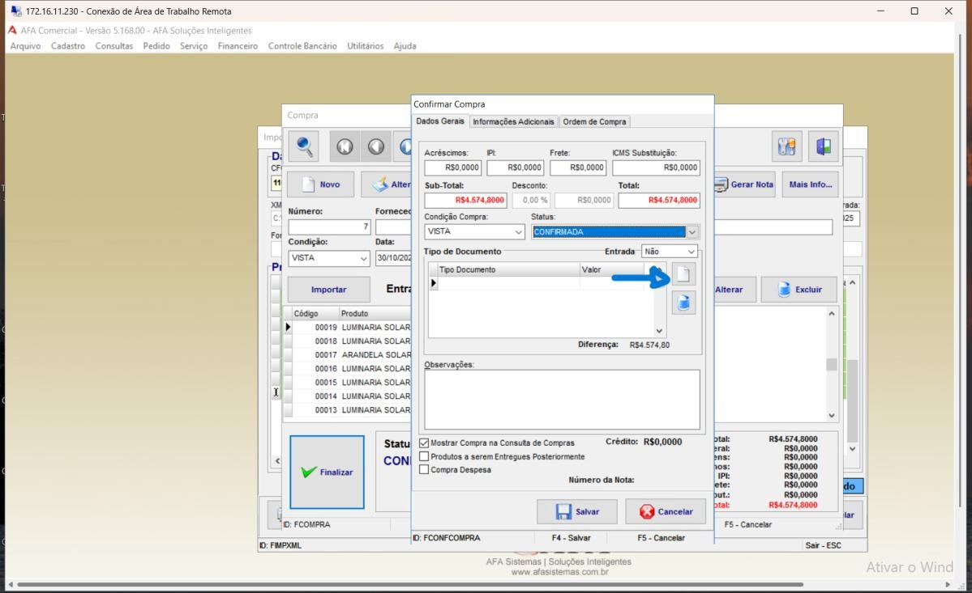
Logo em seguida escolha qual opção prefere.No meu caso eu escolhi a opção DINHEIRO.
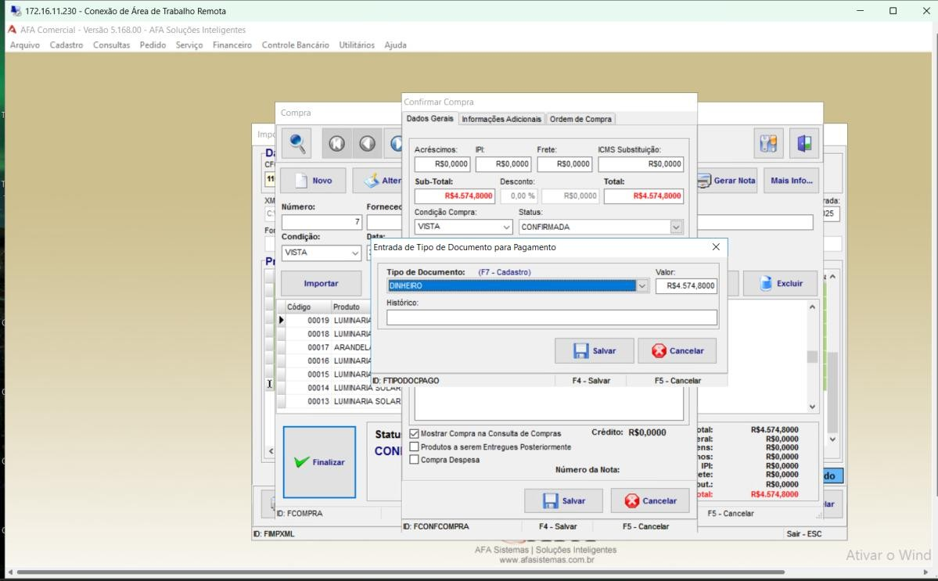

Clique em Salvar e depois em Finalizar.
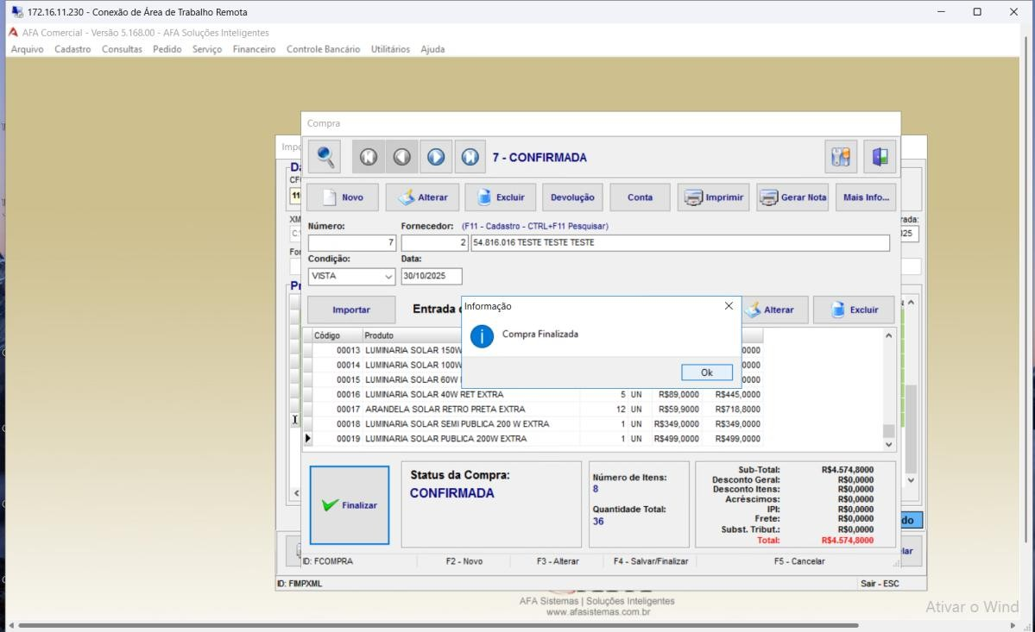

Atalhos úteis: F2 (Novo), F3 (Alterar), F4 (Salvar/Finalizar), F5 (Cancelar).

